Российская Федерация
Республика Хакасия
Таштыпский район
Администрация Имекского сельсовета

ПОСТАНОВЛЕНИЕ

03.10.2014 с. Имек № 107

Об утверждении схем водоснабжения
и водоотведения, расположенных на
территории Имекского сельсовета

На основании Федерального закона от 06.10.2003 № 131-ФЗ «Об общих принципах организации местного самоуправления в Российской Федерации», Федерального закона от 07.12.2011 г. № 416-ФЗ «О водоснабжении и водоотведении», п.4 ч.1 ст.9 , п.8 ч.1 ст. 47 Устава муниципального образования Имекский сельсовет от 04.01.2006г., администрация Имекского сельсовета
п о с т а н о в л я е т:

- Утвердить схемы водоснабжения и водоотведения, расположенные на территории Имекского сельсовета Таштыпского района Республики Хакасия согласно приложению.
- Постановление опубликовать (обнародовать) в установленном порядке, а также разместить на официальном сайте администрации Имекского сельсовета
- Настоящее постановление вступает в силу с момента его обнародования.

Глава Имекского сельсовета Г.Г. Тодинов

Приложение
к постановлению администрации Имекского сельсовета
от 03.10. 2014 г. № 107

СХЕМЫ
ВОДОСНАБЖЕНИЯ И ВОДООТВЕДЕНИЯ, РАСПОЛОЖЕННЫЕ
НА ТЕРРИТОРИИ ИМЕКСКОГО СЕЛЬСОВЕТА
ТАШТЫПСКОГО РАЙОНА РЕСПУБЛИКИ ХАКАСИЯ

1. Общие положения

Основанием для разработки схем водоснабжения и водоотведения, расположенных на территории Имекского сельсовета (далее - схемы водоснабжения и водоотведения) является:
- Федеральный закон «О водоснабжении и водоотведении» от 07.12.2011 года № 416-ФЗ;
- муниципальная Программа «Развитие жилищно-коммунального хозяйства Имекского сельсовета на 2014-2016 годы;
Схемы водоснабжения и водоотведения - документ, содержащий материалы по обоснованию эффективного и безопасного функционирования системы водоснабжения и водоотведения, их развития с учетом правового регулирования в области водоснабжения.
Мероприятия по развитию системы водоснабжения и водоотведения, предусмотренные настоящей схемой, включаются в муниципальную программу водоснабжающей организации - муниципального бюджетного учреждения «Имекский двор» и, как следствие, могут быть включены в соответствующий тариф данной организации, оказывающей услуги водоснабжения и водоотведения на территории Имекского сельсовета (далее – поселение).

2. Основные цели и задачи схем водоснабжения и водоотведения:

- повышение надежности работы систем водоснабжения в соответствии с нормативными требованиями;
- минимизация затрат на водоснабжение в расчете на каждого потребителя в долгосрочной перспективе;
- обеспечение жителей поселения водой нормативного качества, в достаточном количестве;
- обеспечение жителей поселения при необходимости в подключении к сетям водоснабжения и водоотведения и обеспечения жителей поселения водой хозяйственно-питьевого назначения.

3. Общая характеристика и описание границ территории Имекского сельсовета

Территория Имекского сельсовета Таштыпского района Республики Хакасия состоит из пяти населенных пунктов. Административный центр поселения – село Имек. В двух населенных пунктах в с. Имек и в д. Нижний Имек имеется водопровод. Протяженность водопроводных сетей - 7,3 км.
На территории Имекского поселения существует шесть водонапорных башней, которые представляют собой:
- насосная, скважина 10892, водозабор в с. Имек, ул. Советская 25;
- насосная, скважина 10890, водозабор в с. Имек, ул. Юбилейная 17а;
- насосная, скважина 10894,водозабор в д. Нижний Имек, ул. Советская 2А;
- насосная, скважина 1265, водозабор в д. Харой, ул. Центральная 9А;
- насосная скважина 1268, водозабор в д. Верхний Имек, ул. Центральная 14а;
- насосная, скважина 1035, водозабор в д. Печегол, ул. Советская 8.
Северная, восточная границы муниципального образования проходят по административной границе с Аскизским районом до реки Таштып, далее граница идет на юго-запад вверх по течению реки, правым берегом, до горы Курбизек, на северо-запад по вершинам гор Известка, Толстая/сопка/, затем идет на север, северо-запад до административной границы с Аскизским районом.
С северо-востока граничит с Аскизским районом, с юга – с Бутрахтинским сельсоветом, с юго-запада- с Таштыпским сельсоветом, с запада- с Нижнесирским сельсоветом.
В состав территории поселения входят земли населенных пунктов села Имек, деревни Нижний Имек, деревни Верхний Имек, деревни Харой, деревни Печегол, а также иные земли в границах поселения, независимо от форм собственности и целевого значения.
Территория поселения входит в состав Таштыпского района Республики Хакасия.

4. Основные проблемы системы водоснабжения

Основными проблемами системы водоснабжения по поселению являются:
- Отсутствие современных технологий водоочистки.
- Высокая изношенность головных сооружений и разводящих сетей.
- Высокие потери воды в процессе транспортировки ее к местам потребления.
4. Требуется оборудование системы водоснабжения на территории Имекского сельсовета датчиками давления.
- Водозаборные узлы (водонакопители) требуют реконструкции и капитального ремонта.
- Приведение в нормативное состояние водопроводных колодцев, запорной арматуры.
Для гарантированного водоснабжения поселения, при полном благоустройстве проектом в перспективе необходимо предусмотреть поэтапную реконструкцию существующих сетей и замена изношенных участков сети.

5. Графическая часть схем водоснабжения и водоотведения приведена
в приложении к планам села Имек и д. Нижний Имек и к настоящим схемам водоснабжения и водоотведения (прилагается)

Условные обозначения на схемах:
ø - диаметр трубы;
- диаметр пластмассовой трубы 500мм;
- диаметр чугунной трубы1000мм;
- - смотровой колодец;
- водонапорная башни.

6. Существующее состояние системы водоснабжения и водоотведения

На территории Имекского сельсовета имеется централизованное водоснабжение. Источником водоснабжения являются подземные воды. Водопровод на данный момент находится в удовлетворительном техническом и эксплуатационном состоянии и на 90 % обеспечивает водопотребность населения поселения и сельскохозяйственных предприятий.
Водопроводные сети в селе Имек уложены в 1966 году из чугунных и пластмассовых труб, а в д. Нижний Имек в 1987году из пластмассовых труб.
Модернизация и строительство сооружений водоснабжения проводится низкими темпами. Изношенность водопроводных сетей ведет к утечкам, потерям, неудовлетворительному качеству воды.
Административные, культурно- бытовые, общественные здания, а также 2,6% одноэтажных жилых домов и двухквартирных жилых домов оборудованы внутренним водопроводом и канализацией. Централизованной канализации в населенных пунктах нет. В жилой застройке на территории Имекского сельсовета имеются надворные туалеты и выгребные ямы.
Водоснабжение на территории Имекского сельсовета осуществляет муниципальное бюджетное учреждение «Имекский двор».

7. Перспективное предложение по водоснабжению и водоотведению

Водопроводные сети необходимо предусмотреть для обеспечения 100%-ного охвата жилой и коммунальной застройки централизованными системами водоснабжения с одновременной заменой старых сетей, выработавших свой амортизационный срок и сетей с недостаточной пропускной способностью.
Для нормальной работы системы водоснабжения на территории Имекского сельсовета необходимо:
- реконструкция или капитальный ремонт водозаборных узлов (водонакопителей);
- реконструировать существующие подводящие водопроводные линии с заменой оборудования, выработавшего свой амортизационный срок;
- переложить изношенные сети, сети недостаточного диаметра и новые, обеспечив подключение всей жилой застройки с установкой индивидуальных узлов учета холодной воды;
- приведение в нормативное состояние водопроводных колодцев, запорной арматуры;
- проведение ревизии и замены в случаи неисправности водопроводных задвижек.
Прирост населения на территории незначительный, нет перспектив строительства многоквартирного жилищного фонда и социальной инфраструктуры.
Износ водопроводных сетей составляет 100%, при таком состоянии водопроводной сети, необходим ремонт и реконструкция водоснабжения.

План села Имек
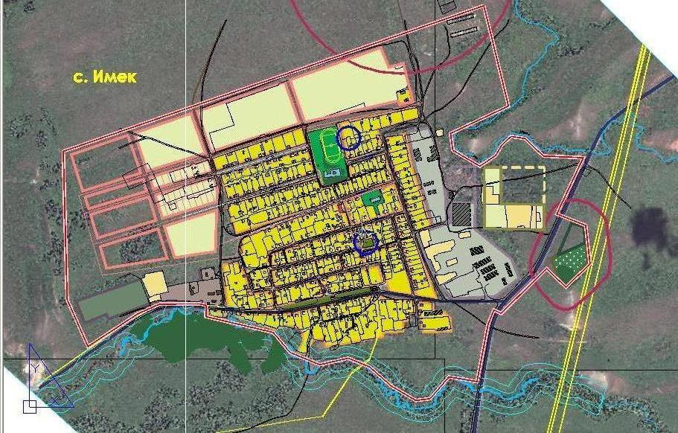
План деревни Нижний Имек
